a.

Initialization:
struct.pack(‘!HI’, TYPE_INIT, N)
!默认不字节对齐。H: 2 bytes, I: 4 bytes.
b‘\x00\x01’ 代表了 TYPE1 = TYPE_INIT
b‘\x00\x00\x00\x04’ 代表了 N = 4
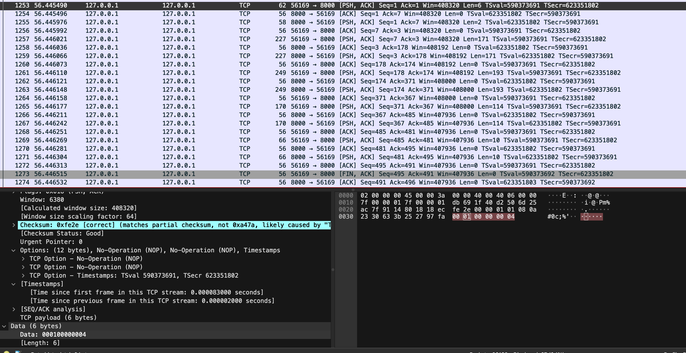

Agree:
同理可知, type == 2, type = INIT_AGREE
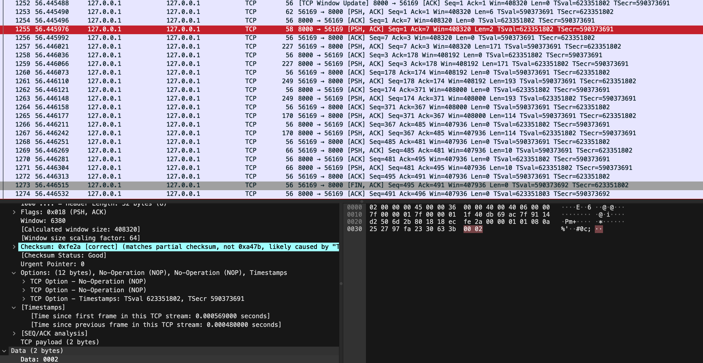

ReverseRequest:
同理分析，b‘\x00\x03’ type = INIT_REQUEST
b‘\x00\x00\x00\xa5’ 表示了length = 0xa5 = 165
后面就是数据本体。
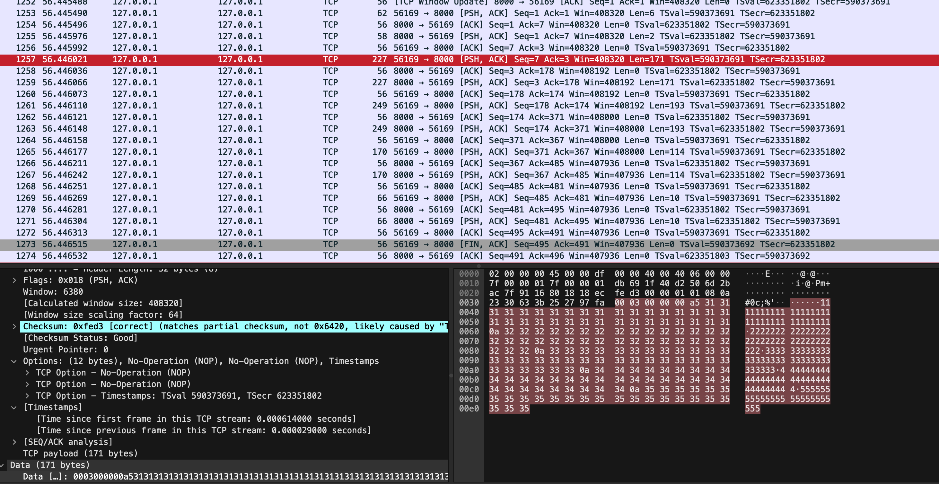

ReverseAnswer:
同理可知，type = TYPE_ANSWER
length = b‘\x00\x00\x00\xa5’ = 165
后面就是数据本体和上图一样，reverse过后的答案。

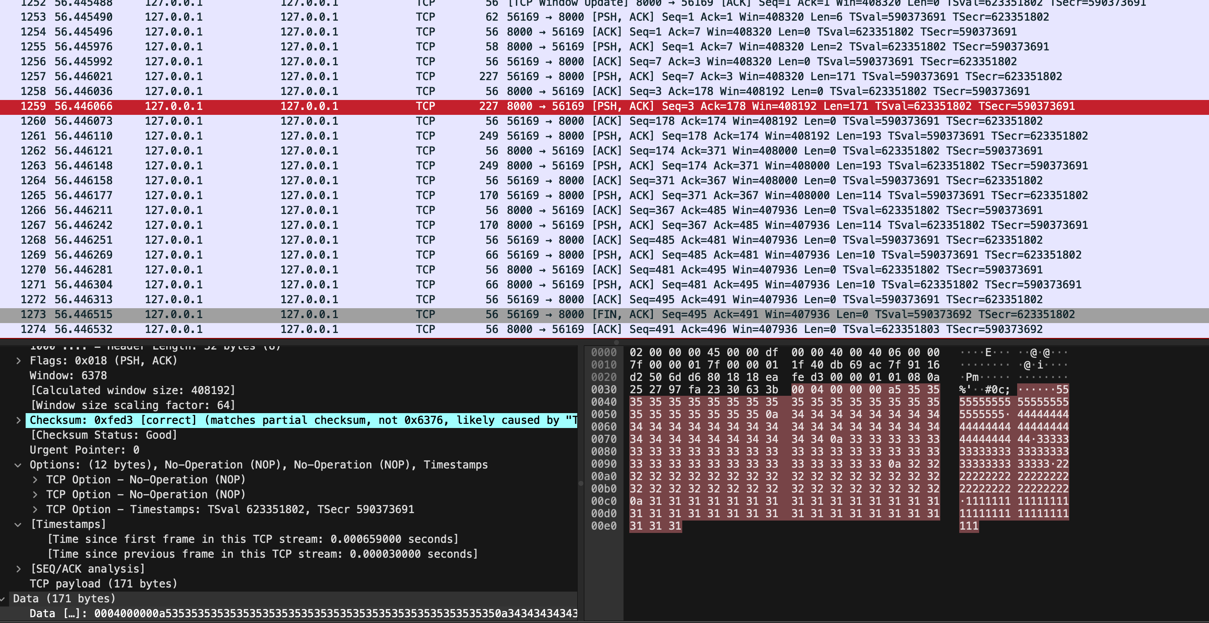

b.
代码实现上的关键点:
1. 协议设计与数据报文结构
•明确协议格式：报文头部（type + length + 编号）+ 数据内容。
•严格按照协议打包与解包（struct.pack/unpack），保证双方能正确解析数据。
•在数据包中加编号（sequence number）以保证数据块的顺序识别和排序，防止乱序。

2. Socket编程细节
•使用 recv_exact 等函数保证数据读取完整，解决 recv 可能只读到部分数据的问题。
•处理好 TCP 粘包和拆包问题，即使 TCP 是流式协议，也能确保每条报文被准确接收。
•充分处理异常，避免网络中断导致程序崩溃。

3. 多线程服务器设计
•每个客户端连接使用独立线程处理，保证并发服务多个客户端。
•线程内正确维护客户端连接的状态，防止数据混淆。
•在日志打印中加线程标识，方便调试和排查并发问题。

4. 客户端数据顺序处理
•客户端发送数据时给每块数据加编号，服务端回传带编号的数据。
•客户端收到数据后根据编号排序，确保输出顺序正确，即使网络乱序传输也能正确恢复。

5. 调试和问题排查
•打印详细日志（线程ID、报文头、编号等），方便发现粘包、拆包、多线程交叉等问题。
•通过抓包工具（Wireshark）分析真实网络数据，验证协议实现。

6. 编码与解码
•数据的编码统一（如 ASCII 编码），保证两端字符串转换一致。
•编码与解码时严格对应，避免乱码或异常。

c.
1.TCP协议的基本原理
•TCP是面向连接的可靠传输协议，保证数据顺序和完整性。
•TCP是流式协议，不区分报文边界，导致粘包和拆包问题。
2.自定义应用层协议设计
•自定义报文格式（报文头部：类型、长度、编号 + 数据体）。
•用struct.pack/unpack处理二进制数据结构。
•在数据包中增加序号字段保证顺序。
3.Socket编程技巧
•使用socket.recv可能会读到不完整数据，需写recv_exact保证读取固定长度。
•sendall发送保证全部发送。
•连接的建立（connect）、监听（listen）、接受（accept）等过程。
4.多线程并发服务器设计
•每个客户端连接一个线程，避免阻塞。
•在线程中处理单个客户端的通信，防止数据混乱。
•使用线程名打印日志，方便调试。
5.网络数据的编码与解码
•字符串与字节的转换（encode/decode），统一编码格式（ASCII）。
•数据二进制打包与解析。
6.调试与排错能力
•利用打印日志排查网络数据收发、线程间干扰。
•通过抓包工具观察实际网络传输数据。
7.客户端数据排序处理
•服务器返回带编号的数据，客户端根据编号排序。
•保证网络乱序情况下，客户端仍能正确组装数据。

d.
git repository url: https://github.com/J0rthan/Task1_Network

